**ANGLICKÝ JAZYK**

Řídíme se heslem „škola hrou“. Děti se učí nejen z tištěného, ale zejména z multimediálního materiálu. A protože jdeme s dobou, máme k dispozici vlastní aplikaci pro nejdostupnější platformy.

**METODA**

Metoda Wow! je prověřená v českém školním prostředí a vhodná pro výuku anglického jazyka v mateřských školách a na I. stupni základních škol.  
Nedílnou součástí materiálů Wow! jsou zábavně-vzdělávací video příběhy a video písničky se Stevem, Maggie a Bobem. Žáci jsou neustále vtaženi do anglického světa Wow! a pokrok v naučeném jazyce je znatelný už během prvního půl roku.

**JAK VYPADAJÍ LEKCE**

* hodiny mají spád, cíleně se střídají různé aktivity, aby děti udržely pozornost a bavily se, zároveň však tak, aby si na konci lekce slovíčka a věty skutečně pamatovaly
* učitel má k dispozici detailní metodickou přípravu minutu po minutě a je vybaven video materiálem a dalšími originálními výukovými pomůckami: obrázkovými a příběhovými kartami, pracovními listy, smajlíkovými razítky, zpěvníkem,… Díky tomu jsou hodiny vždy kvalitní a učitelé výborně připravení
* s výukou učiteli pomáhá nejen rodilý mluvčí Steve, ale i maňásek – straka Maggie, která se objevuje i v učebnicích a videoklipech
* děti jsou neustále vtaženy do výuky – poslouchají, reagují, mluví !

**O NÁS**

Jsme Britské nakladatelství Wattsenglish se sídlem v Čechách, založeno Stevem R. Wattsem. Vydáváme materiály na výuku ANGLIČTINY pro děti od 3-11 let – Wow!English, známé a používané po celém světě. V současnosti se podle materiálů Wow! učí a baví 20.000 dětí ve více než 30 zemích světa. Součástí materiálů Wow! jsou zábavně-edukační videa z pořadu Steve and Maggie Show na YT s 5 miliony odběrateli.

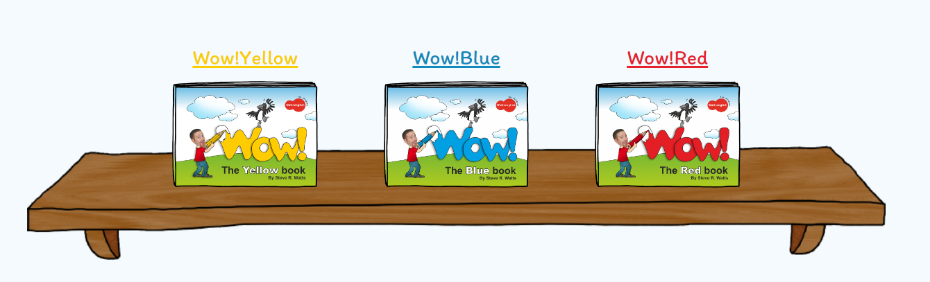

**HISTORIE**

***2002–2004***

Při svém pobytu v Tokiu učil Steve R. Watts děti anglický jazyk bez znalosti místní řeči. Brzy si uvědomil, jak překvapivě snadno děti začaly reagovat a komunikovat v angličtině. Stačilo pouze správně vytvořit kontext a zapojit řeč těla, zejména mimiku a gesta, neboť neverbální komunikace je v dětském světě nejdůležitější. Díky řeči těla při výuce malých dětí nenastal problém, že by mu jeho malí studenti nerozuměli. Naopak, s neuvěřitelnou lehkostí si osvojovali nové anglické pojmy a jazykové struktury. Stejně snadno, jako by se učili svůj vlastní mateřský jazyk.

Cestováním po Asii si tuto základní úžasnou myšlenku uceloval a ujasňoval, až formuloval základ metodiky Wow!. Jednoduše geniální myšlenka: učit cizí jazyk stejně přirozeným způsobem jako jazyk mateřský. Napodobováním, opakováním, prostřednictvím prožitku se zapojením více smyslů a emoční paměti.

***2005***

Bilingvní mateřská škola ve střední Evropě (v Praze) byla ideálním místem pro upevnění této myšlenky v projektu výuky anglického jazyka pro předškolní děti. Projekt reagoval na potřebu zapojení výuky anglického jazyka v mateřských školách pro neanglofonní studenty. Byli jsme pověřeni Ministerstvem školství České republiky vytvořit oficiální metodiku výuky anglického jazyka pro předškolní zařízení. Vznikla metoda Wow! a dále se pak zdokonalovala a rozvíjela v týmu zkušených jazykových expertů pod vedením Steva Wattse. Vzniká tedy první materiál pro učitele na výuku angličtiny založený na principech moderní psycholingvistiky.

***2006***

Zesílila potřeba vytvořit výukový materiál pro děti, který by vycházel z metody Wow!. Vzniká společnost WattsEnglish Ltd. ve Velké Británii, která si tento úkol dala za svůj cíl. Koncept metody Wow! nadchl několik erudovaných lidí, kteří se dali společně do práce. Vzniká tak první malý WattsEnglish team usilovně pracující na tvorbě učebních materiálů pro děti.

***2013***

Po dlouhém procesu tvorby a ověřování byly vydány tři barvy Wow! materiálů určené pro děti předškolního věku od cca 3 do 6 let. Wow!Yellow, Wow!Blue a Wow!Red splňovaly vysoké požadavky WattsEnglish teamu a předčily veškerá očekávání. Kompletní set těchto produktů obsahuje propracované spojení výukového audiovizuálního materiálu s učebnicemi, ve kterých se objevuje reálný obličej Steva. Tyto materiály děti nadšeně přijímají a okamžitě se z nich s radostí a přirozeností učí. Učitelé navíc velmi oceňují i obrázkové karty, plyšového maňáska straky Maggie, inspirativní plány lekcí a soubor osvědčených edukativních her (Gamebank).

***2014***

Učební materiály se postupně rozrůstají o další barvy pro děti mladšího školního věku. Metoda Wow! je efektivní v období, kdy jsou děti schopny osvojovat si cizí jazyk stejně přirozeně jako svou rodnou řeč, od cca 3 do 11 let. Všechny vytvořené barvy/stupně tak mají být určeny pro předškolní věk a 1. stupeň ZŠ. Spouští se také zábavně-naučný kanál na YouTube Steve and Maggie Wow! English TV, který si okamžitě získává srdce milionů diváků po celém světě, a díky němuž si spousta dětí spontánně rozšiřuje anglickou slovní zásobu.

***2016***

S narůstající popularitou YouTube kanálu se prudce zvyšuje počet zájemců o jedinečnou a efektivní metodu a Wow! materiály i ze zahraničí. Díky recenzím a sdíleným zkušenostem nadšených učitelů se rozšiřuje povědomí o Wow! materiálech postupně přes střední do západní Evropy a následně do celého světa.

***2018***

WattsEnglish team se nadále rozrůstá, aby byl schopen pokrýt kontinuální zájem o materiály Wow! a aby si i nadále zachoval individuální a přátelský přístup ke všem svým klientům.

***2019 - současnost***

Podle materiálů a metody Wow! se učí již přes 30 000 dětí po celém světě ve více než 26 zemích světa. Začínáme pracovat na posledním stupni/barvě z 8 leté série s názvem Wow!Gold. Po jejím dokončení v roce 2020 je řada materiálů Wow! kompletní. Celá série tak provází děti barevným světem angličtiny od mateřských škol až do konce 1. stupně ZŠ, tedy od 3 do 11 let.

